**法務部行政執行署桃園分署新聞稿**

發稿日期：106年7月27日

發稿單位：執行科

聯 絡 人：主任行政執行官穆治平

聯絡電話：03-3579573轉分機201 編號：022

**桃園分署「八八節父皇駕到」法拍會8月1日便宜大搶購**

法務部行政執行署桃園分署8月份的「123聯合拍賣日」將於8月1日下午2點起，在桃園區中正路1195號繼續推陳出新一系列精美法拍物品開賣。本月除推出多筆土地、建物外還有知名公司股份以破盤底價拍賣。動產法拍會並有各式各樣高雅茶壺、木雕、花瓶、新潮藝術品及高級保險箱等減價跳樓大拍賣！更有上次法拍民眾搶購熱賣的麵包、點心等食品，物品種類繁多價格便宜，歡迎民眾在下午2點半就可以來桃園分署參觀選購及投標或逛逛看看鑑賞精美藝術品，為爸爸選購精品作為八八父親節獻節！

這一次聯合拍賣特別在下午2點提前在桃園分署5樓拍賣室拍賣知名運動行銷公司「悍創股份有限公司」的股份106萬7,500股，這是一家知名的行銷公司,常常辦理國際知名運動員例如美國NBA球星到台灣代言著名運動商品系列活動，這一次拍賣已經是第二輪拍賣程序,底價下殺物超所值，已經有很多人來電詢問關心拍賣日期表示有意競買，有興趣的朋友千萬不要錯過了。另外本次拍賣的不動產多達100件，拍賣土地及建物位於桃園市各地，除了有市區各式各樣大小不一的超值房地外，也有位於復興區的原住民保留地，法拍價額都低於市價，法拍機會難得要買要快。

當天下午3 點「八八節父皇駕到」動產法拍會，本月主題為配合8月8日父親節，法拍現場會有各式各樣精美前衛藝術品及擺飾等，在這溫馨的八八節前夕，歡迎各兒女們選購獻禮，讓父親「爸氣十足」。同時段並有拍賣多件造型獨特的彌勒佛、達摩木雕及造型高雅的白瓷觀音、骨董花瓶等藝術品，也有前次法拍會搶購熱賣的麵包、蛋糕等食品。各種查封物品都以低於市售價格陳列拍賣，歡迎大家都來撿便宜。

桃園分署多次拍賣動產、不動產成果豐碩。將會持續針對義務人各

式各樣的財產查封執行，並將在每個月的法務部行政執行署「123聯合法拍會」定期進行法拍，有欠繳稅費的民眾，請勿僥倖不繳，桃園分署強制執行查封扣押馬上到，請大家隨時注意桃園分署的官網訊息及臉書。

(網址：<https://sites.google.com/site/tyymoj/home>）

**本月父親節法拍主題「父皇駕到精品法拍會」**

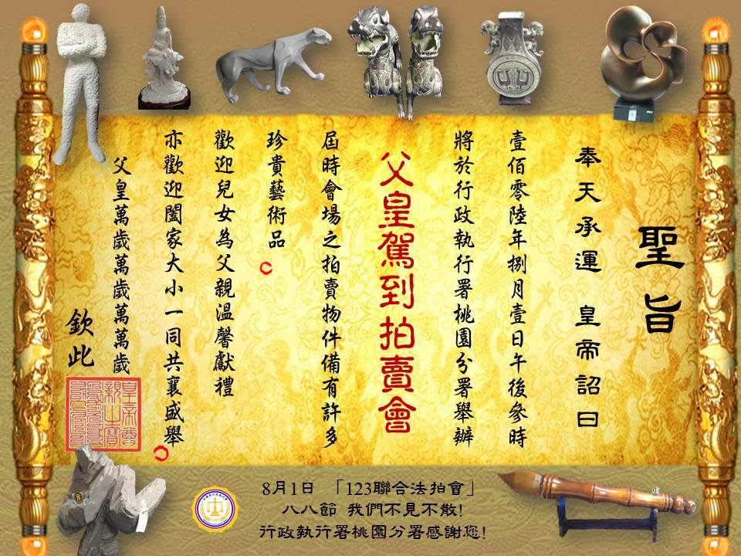

**曲線金屬藝術品（78公分） 人型藝術品─生活（130公分）**

